SCHOOLWIDE/SCHOOL IMPROVEMENT PLAN TEMPLATEkim
School Name: Live Oak Elementary |  |  | District Name: Newton County
Principal’s Name: Ericka Anderson |  |  | School Year: 2017-2018
School Mailing Address: 500 Kirkland Rd. Covington, GA 30016
Telephone: 678-625-6654
District Title I Director/Coordinator Name: Dr. Shelia Thomas
District Title I Director/Coordinator Mailing Address:
P.O. Box 1469 Covington, GA 30016
Email Address: thomas.shelia@newton.k12.ga.us
Telephone: 770-787-1330
ESEA WAIVER ACCOUNTABILITY STATUS
(Check all boxes that apply and provide additional information if requested.)
Priority School |  | Focus School
Title I Alert School
Principal’s Signature: |  |  |  | Date:
Title I Director’s Signature: |  |  |  | Date:
Superintendent’s Signature: |  |  |  | Date:
Revision Date: 8/20/17 | Revision Date:8/20/17 |  |  |  | Revision Date:8/20/17

Planning Committee Members:

NAME | MEMBER’S SIGNATURE | POSITION/ROLE
Kimberly Inscho |  | Kindergarten Teacher
Ciji Merritt |  | 1st Grade Teacher
Kristin Slotnik |  | 2nd Grade Teacher
Tarsha Williams |  | 3rd Grade Teacher
Mary Goodwin |  | 4th Grade Teacher
Denise Jackson |  | 5th Grade Teacher
Tomeka Stringer |  | Counselor
Karen Prather |  | Special Education Teacher
Donna Edmiston |  | Instructional Coach
Ryan James |  | Assistant Principal
Melissa Daniell |  | Assistant Principal
Ericka Anderson |  | Principal
Roxanne Levy |  | 2nd Grade Teacher
TaMisha Kimble |  | Title I Parent Contact/4th grade Teacher

SWP/SIP Components
1. Una evaluación exhaustiva de las necesidades de toda la escuela (incluyendo la
Las necesidades de los niños migratorios tal como se definen en la Sección 1309 (2)) que se basa en la información que incluye el logro de los niños en relación con los estándares de contenido académico del estado y los estándares de rendimiento académico del estudiante estatal descritos en Section 1111(b)(1).
Response:
La Escuela Primaria Live Oak, que se estableció en el año escolar 2009-2010, tiene una población estudiantil diversa, con aproximadamente el 84% de sus estudiantes participando en los programas federales de almuerzo gratis y reducido. Catorce por ciento de los estudiantes reciben servicios a través del programa de Intervención Temprana (EIP) mientras que el 11% de los estudiantes reciben apoyo académico a través del programa de Educación Especial. Tres por ciento de los estudiantes son identificados como estudiantes de inglés (ELL). Cuatro por ciento de los estudiantes reciben servicios de Educación para Dotados. Datos demográficos relevantes adicionales se muestran en el perfil de la escuela, que se encuentra en el Apéndice B.

- Live Oak desarrolló el plan de toda la escuela con la participación de individuos que llevarán a cabo el plan del programa de mejoramiento integral de la escuela / escuela. Las personas involucradas fueron maestros de cada nivel de grado / departamento, consejero, entrenador instructivo y administradores de la escuela.

- El proceso de Live Oak de determinar las necesidades integrales de la escuela tiene muchas facetas e incluye la aportación de todas las partes interesadas. El proceso de planificación de mejoras escolares del distrito requiere que cada escuela realice evaluaciones formativas y sumativas para determinar los puntos fuertes de la escuela y las áreas de mejora como parte de la revisión anual de los datos de toda la escuela.

Se utilizaron las siguientes fuentes de datos para ayudar en la redacción del plan: Informes de Hitos (2015-2016), Informes de Lectura STAR (2015-2016), Informes STAR de Alfabetización Temprana (2015-2016).

• Live Oak actualmente no tiene ningún estudiante migrante. Estos son los procedimientos que seguiríamos si los estudiantes estuvieran presentes:

  - O El Programa de Educación para Migrantes forma parte del Programa Título I. Cada año, todos los estudiantes reciben una encuesta ocupacional para ser completada por el padre o guardián. Una vez que se devuelve la encuesta, el designado de la escuela envía todos los formularios al Enlace de Educación Migrante en la Oficina de Programas Federales. Al recibir y revisar cada encuesta, el Enlace de Educación para Migrantes envía encuestas seleccionadas a la oficina regional del Programa de Educación para Migrantes. El Condado de Newton es una parte del Consorcio de Educación Migrante que significa que el Departamento de Educación de Georgia permite que el Colegio Agrícola Abraham Baldwin (ABAC) sirva como la agencia fiscal. El Especialista del Programa de Educación Migrante de ABAC se comunicará con cada escuela para proporcionar apoyo a cualquier estudiante que califique para estos servicios.Classroom teachers will implement strategies for any Migrant Education student based on the areas of need.

• Hemos reflejado los datos de logros actuales que ayudarán a la escuela a entender las materias y habilidades en las que se necesita mejorar la enseñanza y el aprendizaje.

Datos de Desempeño del Estudiante: Se analizaron los datos de desempeño estudiantil de la Administración de Primavera del CRCT para determinar las fortalezas y áreas de mejora en relación con el logro estudiantil.

Los resultados del CRCT 2010-2011 (ver Apéndice A) indican que nuestros estudiantes tienen fortalezas en las siguientes áreas de dominio:
• Comprensión Literaria (Grados 3 y 5)
• Comprensión Literaria (Grados 4 y 5)

Los resultados del CRCT 2010-2011 indican que nuestros estudiantes tienen áreas que necesitan mejoras en las siguientes áreas de dominio:
• Estudios Sociales y Ciencias (Grados 3, 4 y 5)
• Inglés / Artes del Lenguaje, Comprensión Literaria y Matemáticas (Grado 4)

Los resultados del CRCT 2011-2012 indican que nuestros estudiantes tienen áreas que necesitan mejoras en las siguientes áreas de dominio:
• Estudios Sociales y Ciencias (Grados 3 y 5)
• Matemáticas (Grados 3 y 5)

Los resultados del CRCT 2012-2013 indican que nuestros estudiantes tienen áreas que necesitan mejoras en las siguientes áreas de dominio:
• Estudios Sociales y Ciencias (Grados 3 y 5)
• Matemáticas (Grados 3 y 5)
Los resultados del CRCT 2013-2014 indican que nuestros estudiantes tienen áreas que necesitan mejoras en las siguientes áreas de dominio:
• Estudios Sociales (4 y 5)
• Ciencias (Grados 3, 4 y 5)
• Matemáticas (Grados 3,4 y 5)
Los resultados de los datos de Lectura STAR del año 2014-2015 indican que nuestros estudiantes tienen áreas que necesitan mejoras en las siguientes áreas de dominio:
• Lectura (Grados 1, 2, 3, 4 y 5)
• Matemáticas (Grados 3,4 y 5)

Los resultados de los datos del final de los datos de alfabetización temprana de los años 2014-2015 (Kindergarten y 1er Grado) indican que nuestros estudiantes tienen áreas que necesitan mejoras en las siguientes áreas de dominio:
• Conciencia Fonémica (Grados Kindergarten y 1)
• Análisis Estructural (Grados Kindergarten y 1)
Los resultados de los datos del final de los datos de alfabetización temprana de los años 2015-2016 (Kindergarten y 1er Grado) indican que nuestros estudiantes tienen áreas que necesitan mejoras en las siguientes áreas de dominio:
• Conciencia Fonémica (Grados Kindergarten y 1)
• Análisis Estructural (Grados Kindergarten y 1)
• Estudios Sociales (4 y 5)
• Ciencias (Grados 3, 4 y 5)
Live Oak ha basado el plan del Título I del SWP en información sobre todos los estudiantes de la escuela e identificó a estudiantes y grupos de estudiantes que aún no están logrando los estándares de contenido académico del estado incluyendo:
• Estudiantes de los principales grupos raciales y étnicos
• Estudiantes con discapacidades
• Estudiantes con dominio limitado del inglés.
• Matemáticas (Grados 3,4,5)

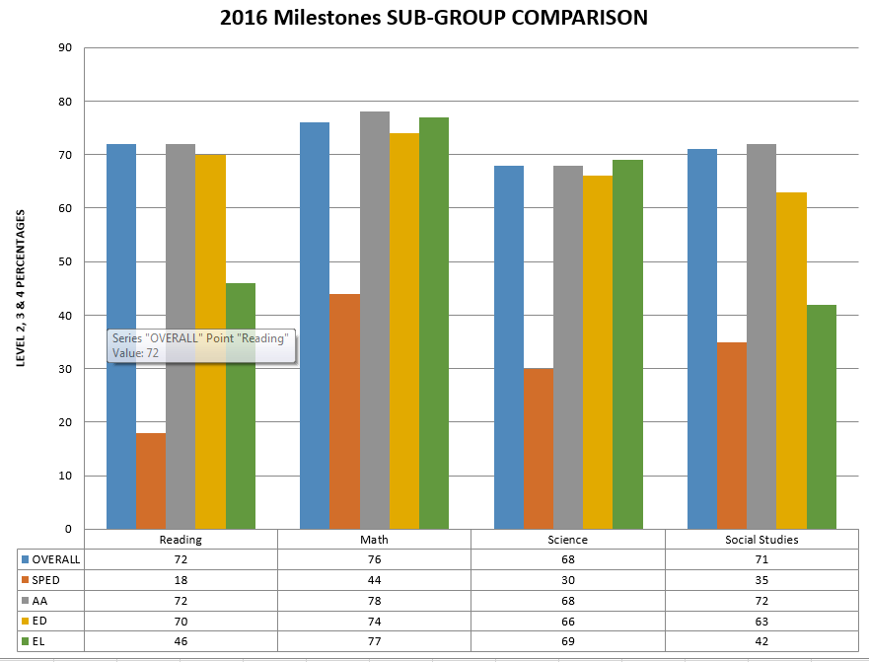

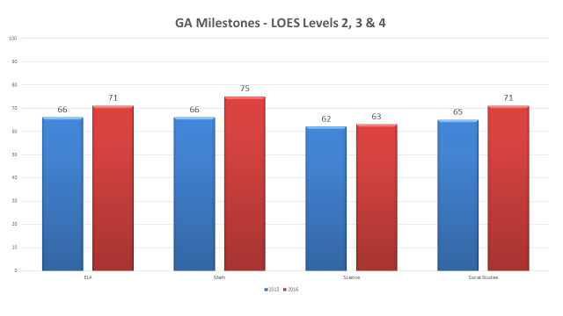

El Equipo de Planificación del Título I analizó los datos del CRCT de 2015-2016, STAR Reading y STAR Math para desarrollar conclusiones concernientes a las necesidades académicas de los estudiantes. A partir de un análisis de los datos de percepción de los maestros y los datos de los logros estudiantiles, el siguiente es un listado de necesidades priorizado que será el foco de la escuela:
• Logro Científico (esto también se apoya en el Apéndice B - Datos CRCT)
• Logro de estudios sociales
• Escritura (esto también se apoya en el Apéndice C - Escribiendo los datos de la prueba)
• Matemáticas (Numeración y sentido numérico)
• Fluidez en la lectura
• Comprensión lectora
• El Equipo de Planificación Título I de la escuela analizó los datos de logros estudiantiles de la escuela durante el verano de 2016 para hacer una lluvia de ideas sobre las posibles causas de las áreas que necesitan mejoras. Las posibles causas de raíz en áreas que necesitan mejoras son las siguientes:
• Matemáticas-Los estudiantes pueden necesitar instrucción adicional usando manipuladores para ayudar en el aprendizaje concreto de conceptos matemáticos
• Matemáticas-Los estudiantes pueden necesitar instrucción adicional sobre el uso de estrategias matemáticas integradas
• Los maestros de matemáticas pueden necesitar un aprendizaje profesional adicional sobre el uso de estrategias matemáticas integradas
• Conciencia Fonética: Los maestros pueden necesitar aprendizaje profesional adicional sobre estrategias para enseñar a los estudiantes los sonidos iniciales, medianos y finales.
• Construcción de palabras-Los maestros pueden necesitar aprendizaje profesional adicional sobre estrategias para enseñar habilidades de ataque de palabras y construcción de palabras.
• No Comprensión de Lectura de Ficción-Es posible que los estudiantes no tengan los conocimientos básicos necesarios para establecer conexiones con la lectura de no ficción (Ciencias y Estudios Sociales).
• No ficción Lectura fluidez-Los estudiantes pueden tener exposición a obras de ficción de la literatura opuesta a la lectura de no ficción (Ciencia y Estudiantes Sociales).

El equipo de planificación del Título I determinó que la lectura y la gramática de la ficción eran
Estudiantes después de revisar las fuentes de datos de CRCT, IOWA, CogAT Georgia Hitos,
STAR Reading y STAR Early Literacy.

Metas medibles para establecer las necesidades de los estudiantes
• El 75% de los estudiantes del 3er al 5to grado se desempeñarán en los niveles de desempeño ALD 2-4 en ELA en la administración 2016-2017 de los hitos de Georgia.
• El 40% de los estudiantes del 3er al 5to grado en el subgrupo SWD se desempeñarán en los niveles de desempeño ALD 2-4 en ELA en la administración 2016-2017 de los hitos de Georgia.
• El 75% de los estudiantes del 3er al 5to grado se desempeñarán en los niveles de desempeño ALD 2-4 en matemáticas en la administración 2016-2017 de los hitos de Georgia.
• El 40% de los estudiantes del 3er al 5to grado en el subgrupo SWD se desempeñarán en los niveles de desempeño ALD 2-4 en matemáticas en la administración 2016-2017 de los hitos de Georgia.
• El 70% de los estudiantes del 3er al 5to grado se desempeñarán en los niveles de desempeño ALD 2-4 en Ciencia en la administración 2016-2017 de los hitos de Georgia.
• El 35% de los estudiantes del 3er al 5to grado en el subgrupo SWD se desempeñarán en los niveles de desempeño ALD 2-4 en Science en la administración 2016-2017 de los hitos de Georgia.
• El 75% de los estudiantes del 3er al 5to grado se desempeñarán en los niveles de desempeño ALD 2-4 en Estudios Sociales sobre la administración 2016-2017 de los Hitos de Georgia.
• 35% de los estudiantes del 3er al 5to grado en el subgrupo SWD actuarán en niveles de desempeño ALD 2-4 en Estudios Sociales sobre la administración 2016-2017 de los Hitos de Georgia.
• El 70% de los estudiantes de K se desempeñarán en el 50% o más (NPR) en la porción de ELA de la administración de primavera de 2016-2017 de CogAT.
• El 70% de los estudiantes de 1º a 2º grado se desempeñarán en el 50% o más (NPR) en la porción de ELA de la administración de primavera de 2016-2017 de la evaluación de IOWA.
• El 70% de los estudiantes de 1º-2º grado se desempeñarán en el 50% o más (NPR) en la porción de matemáticas de la administración de primavera de 2016-2017 de la evaluación de IOWA.
• El 70% de los estudiantes de K se desempeñará en el 50% o más (NPR) en la porción de Matemáticas de la administración de 2016-2017 primavera de CogAT.

2. Estrategias de reforma de toda la escuela que:
Respuesta:
• están directamente vinculados a la evaluación integral de las necesidades
• están científicamente investigados
• se basan en medios eficaces para elevar el rendimiento estudiantil.
• utilizar métodos de instrucción eficaces que aumenten la calidad y la cantidad de tiempo de aprendizaje.
• atender las necesidades de todos los niños, particularmente las poblaciones objetivo, y tratar cómo la escuela determinará si tales necesidades han sido satisfechas y son consistentes con los planes de mejoramiento escolar
• desarrollar oportunidades para que todos los niños en la escuela cumplan o excedan los Estándares de Excelencia de Georgia.

2(a) Proporcionar oportunidades para que todos los niños cumplan con los niveles proficientes y avanzados de rendimiento académico del estudiante descritos en la Sección 1111 (b) (1) (D).
Respuesta:
La facultad y el personal de Live Oak están comprometidos a trabajar con todos los estudiantes para asegurar su crecimiento emocional y académico. El personal utiliza una variedad de métodos de investigación y estrategias de instrucción científicamente basadas para atender las necesidades de los estudiantes participantes. Las estrategias de las escuelas enfocadas en el aprendizaje y "Lo que funciona en las escuelas" se utilizan para abordar las necesidades individuales del estudiante junto con la instrucción diferenciada. Los Núcleo Común de Estándares de Excelencia de Georgia (CCGSE) son la fuerza impulsora del programa curricular de la escuela. Los maestros también implementan actividades del Mapa del Currículo del Condado de Newton, Escritura Escolástica, Envision Math, Marcos de Matemáticas del Departamento de Educación de Georgia y Kits Fonéticos del Condado de Newton.

2(b) Utilizar métodos eficaces y estrategias de instrucción basadas en
Investigación que:
O fortalecer el programa académico básico en la escuela.
O incluir estrategias para satisfacer las necesidades educativas de las poblaciones históricamente desatendidas
Respuesta:
Live Oak utilizará los esfuerzos del Title I Contact para servir de enlace entre la escuela y el distrito. El contacto de Título I se usará para ayudar al director a cumplir con los requisitos del Programa de Participación de Padres. Los padres serán utilizados como un grupo de interesados ​​interesados ​​cuyo objetivo es fortalecer el programa académico básico en la escuela y crear relaciones entre padres, miembros de la comunidad, miembros del personal de la escuela y estudiantes.
Para fortalecer aún más el programa académico básico en la escuela, las estrategias basadas en la investigación obtenidas del trabajo de Robert Marzano se utilizan para aumentar el rendimiento de los estudiantes. El aprendizaje profesional será proporcionado por el instructor en cuanto a la implementación de estrategias de instrucción basadas en la investigación. Los sustitutos pueden ser utilizados para que los maestros asistan a estas sesiones de aprendizaje profesional.
Algunas de las prácticas que se utilizan como parte del marco de instrucción de la base de investigación incluyen la construcción de conocimientos de antecedentes, instrucción de vocabulario directo, instrucción diferenciada en grupos pequeños, implementación de representaciones no lingüísticas, estrategias de activación, preguntas de pensamiento de orden superior y organizadores avanzados entre otros. El objetivo de estas estrategias es aumentar la probabilidad de retención y aplicación de las Normas Comunes de Excelencia para la Excelencia en los entornos de la vida real entre los estudiantes de bajo rendimiento de la escuela.
La escuela aumentará la calidad del tiempo de aprendizaje a través de la implementación de la instrucción diferenciada y las estrategias de participación de los estudiantes. Los maestros pre-prueban a los estudiantes sobre las habilidades que se deben enseñar para una unidad en particular. Los estudiantes se colocan en grupos de nivel de preparación para proporcionar instrucción diferenciada en grupos pequeños tanto en Lectura como en Matemáticas. Accelerated Reader se implementa en los grados K-5 y consiste en el establecimiento de metas individualizadas para el porcentaje promedio correcto para aumentar la comprensión de lectura de los estudiantes.
Live Oak utiliza diversos recursos para la enseñanza de Inglés / Artes del Lenguaje. Los recursos para la alfabetización incluyen la Lectura Guiada Escolástica (un sistema de libros nivelado). Como una intervención sistémica para estudiantes de bajo rendimiento (estudiantes de Nivel 2 y Nivel 3), los Lectores del Dr. Cupp, Lectura Rápida, Materiales de Intervención de Referencia (Estudio de Palabra) y materiales de fuentes de Internet utilizados en centros de escucha en computadoras estudiantiles Para que todos los niños cumplan con los niveles proficientes y avanzados de rendimiento académico del estado. Study Island se utiliza para proporcionar una práctica individualizada en los Estándares de Excelencia de Georgia (GSE) en Estudios Sociales, Ciencias, Lectura y Matemáticas.

Los materiales de instrucción de construcción de palabras y de ataque de palabras se usan como recurso de instrucción durante los grupos de instrucción diferenciada de grupos pequeños de ELA. Las tareas de los andamios en la instrucción diferenciada de matemáticas se proporcionan para aumentar el rendimiento de los estudiantes en las áreas de dominio de sentido de número / numeración, fracciones, valor de lugar, medición y dinero.
En la medida de lo posible, los recursos tecnológicos se utilizan para aumentar la participación de los estudiantes, personalizar aún más el aprendizaje de los estudiantes y aumentar la retención del contenido enseñado. Los recursos incluyen, pero no se limitan a aplicaciones educativas accedidas a través de iPads, Osmo Genius, y computadoras portátiles para estudiantes.
Los recursos suplementarios para los estudiantes en riesgo incluyen MobyMax, Math Triumphs, Matemáticas de Envision, Lectores Leídos de Ciencia, Estudios Sociales Líderes Leídos, Ciencia Misteriosa y SRA.

2(c) Utilizar métodos de enseñanza eficaces que aumenten la calidad y la cantidad de
tiempo de aprender.
O Aumentar la cantidad y la calidad del tiempo de aprendizaje, tales como proveer y extender los programas y oportunidades del año escolar y antes o después de la escuela y del verano, y ayudar a proporcionar un currículo enriquecido y acelerado
- La escuela aumentará la cantidad y calidad del tiempo de aprendizaje mediante la implementación de un Bloque de Intervención de la Academia de Early Morning antes de la escuela usando maestros altamente calificados y personal de apoyo.
*La escuela aumentará la cantidad y la calidad del tiempo de aprendizaje mediante la utilización de estrategias de instrucción diferenciadas dentro del aula. Live Oak también utilizará a un instructor de tiempo completo para proporcionar a los maestros el apoyo que necesitan para implementar las estrategias de instrucción que mejoren la calidad del aprendizaje de los estudiantes. Los profesores integrarán contenido adicional de ciencias y matemáticas en el bloque ELA / Reading.
*La escuela emplea un Programa Académico Después de la Escuela (ASAP), que es dirigido por personal de nivel de sistema. Los objetivos del programa ASAP incluyen mejor desempeño en áreas académicas básicas con énfasis en lectura, ELA, matemáticas y ciencias; Participación en clase y mayor participación de los padres en la educación y desarrollo de sus hijos. Las actividades se enfocarán en el aprendizaje con el enriquecimiento y remediación presentadas a través de lecciones innovadoras, proyectos de estudiantes, aprendizaje en grupos pequeños y tecnología
*La escuela también utilizará a los maestros de CSR para emplear el marco de instrucción de la base de la investigación incluye el edificio del conocimiento de fondo, la instrucción directa del vocabulario, la instrucción diferenciada pequeña del grupo, la aplicación de representaciones no-lingüísticas, activando estrategias, preguntas de pensamiento de orden más alto y organizadores avanzados.

2(d) Debe incluir documentación para apoyar que cualquier viaje educativo educativo usado como una estrategia de instrucción está alineado con la evaluación de necesidades comprensivas que se encuentra en el plan de toda la escuela y debe estar conectado con el apoyo de ayudar a los estudiantes a alcanzar habilidad o estado avanzado en relación con el Estado Normas de contenido académico. La documentación debe ser proporcionada durante el proceso de aprobación del presupuesto. Requerido basado en el monitoreo del ED de los EE.UU. FY12.
Respuesta:
Los fondos del Título I no se utilizarán para la asistencia con o para viajes de campo.

Respuesta:
Actualmente Live Oak School, ofrece varios programas de servicio especial que no son financiados por Title I. Estos programas incluyen:
• Programa de Intervención / Extensión-Un programa de agrupación flexible que proporciona remediación dirigida a los estudiantes con bajo rendimiento y aceleración para los estudiantes que han dominado los estándares. Los grupos Flex se crean basados ​​en datos de evaluación comunes.
• Programa de Mentoría de Newton - Un programa de tutoría que empareja a los estudiantes identificados con un miembro del personal o un voluntario de la comunidad en la escuela para recibir apoyo.
• Book Buddies - Las clases de Homeroom se emparejan para realizar actividades sostenidas de lectura silenciosa entre ellas en las que los estudiantes lean a sí mismos, lean con otros o lean independientemente.
• Preparación de Carrera Lecciones de Orientación en el Aula - Los consejeros de orientación escolar conducen a todos los estudiantes en las actividades de educación universitaria y de carrera culminando a los estudiantes creando un proyecto de carrera y participando en el Día de Carrera en toda la escuela.
Las siguientes estrategias están en vigor para aquellos estudiantes que son miembros de la población objetivo de cualquiera de los programas mencionados anteriormente que están bajo ejecución, en riesgo de no cumplir con los estándares estatales de logro estudiantil y que son miembros de la población objetivo:
Oportunidad de aprendizaje extendida - Apoyo extraescolar adicional para aquellos estudiantes que necesiten apoyo específico de contenido adicional con un maestro de aula. Los maestros del área de contenido tienen días designados para que permanezcan después de la escuela durante una hora después de clases cada martes y jueves para ofrecer apoyo a aquellos estudiantes que puedan necesitar ayuda adicional para dominar los estándares nivelados. Este apoyo es ofrecido por orden de llegada. Los estudiantes deben registrarse para recibir servicios.

2(f) Indique cómo determinará la escuela si se han cumplido dichas necesidades; y
Son consistentes con, y están diseñados para implementar, los planes estatales y locales de mejoramiento, si los hubiere.

Respuesta:
Las siguientes medidas están en vigor para determinar si se satisfacen las necesidades de la población objetivo:
• Informes de nivel de grado para evaluar todos los componentes de la sección 2
• Informes de progreso para evaluar todos los componentes de la sección 2
• Evaluaciones de referencia para evaluar todos los componentes de la sección 2
• Evaluaciones formativas comunes para evaluar el apoyo al área de contenido

3. Instrucción de personal profesional altamente cualificado
Respuesta:
El Sistema Escolar del Condado de Newton monitorea la asignación HiQ de todos los maestros considerando la información demográfica del estudiante para cada escuela. Es la intención del sistema escolar proporcionar a los estudiantes con maestros altamente calificados en cada sitio y asegurar que haya una distribución equitativa de maestros. En el momento del alquiler, cada director completa un plan de remediación para maestros que se consideran "No Altamente Calificados". Se requiere que los maestros con un plan de remediación proporcionen información relativa a su progreso hacia el logro de Altamente Calificado. Un componente del plan requiere que el director y los maestros con un plan de remediación se reúnan tres veces durante el transcurso del año escolar para monitorear el progreso del maestro hacia el logro del estado de HiQ. Los maestros son reembolsados ​​usando los fondos del Título II A cuando pasan el GACE apropiado.
Además, los maestros que buscan certificación en áreas críticas y que participan en el programa TAPP de Georgia reciben la mitad de su matrícula TAPP en todo el TAPP hasta la finalización del programa. En Live Oak el 98% de nuestros maestros cumplen con los requisitos federales para maestros altamente calificados. Todos los maestros son evaluados usando la plataforma electrónica de TKES que los maestros son observados durante las evaluaciones paso a paso, formativas y sumativas. El maestro que no cumple con el estatus de Altamente Calificado es observado y monitoreado por el director de manera regular.

3(a) Estrategias para atraer maestros altamente calificados de alta calidad a escuelas de alta necesidad.
Respuesta:
Live Oak utiliza las siguientes estrategias para atraer a los maestros altamente cualificados: Feria de Empleo del Centro Escolar del Condado de Newton, Ferias de Trabajo en la universidad local, reclutamiento de Maestros Estudiantes colocados en nuestro edificio y publicaciones de empleo en Internet con el Departamento de Recursos Humanos del NCSS y Teach Georgia. Por último, los maestros participan en una variedad de actividades de aprendizaje profesional para ayudar en el logro y mantenimiento del estatus de "Altamente Calificado".

4. De acuerdo con la Sección 1119 y la subsección (a) (4), el desarrollo profesional altamente calificado y continuo para maestros, directores y paraprofesionales y, si es apropiado, personal de servicios para los alumnos, padres y otro personal para permitir que todos los niños en la escuela se reúnan Los estándares de rendimiento académico de los estudiantes del estado. Desarrollo profesional para el personal que permita a todos los niños en la escuela.
Respuesta:
La escuela ha incluido a maestros, directores, paraprofesionales y, si es apropiado, personal de servicios de alumnos, padres y otro personal en el desarrollo de nuestro personal que aborda las causas de nuestras necesidades identificadas. Por ejemplo, el aprendizaje profesional continuo para maestros, paraprofesionales y administradores es considerado como un componente integral en nuestra meta de aumentar el rendimiento estudiantil.
• El Equipo de Planificación Título I de la escuela analizó los datos de logros estudiantiles de la escuela durante el verano de 2016 para hacer una lluvia de ideas sobre las posibles causas de las áreas que necesitan mejoras. Las posibles causas de raíz en áreas que necesitan mejoras son las siguientes:
• Matemáticas-Los estudiantes pueden necesitar instrucción adicional usando manipulativos para ayudar en el aprendizaje concreto de conceptos matemáticos. Por lo tanto, el entrenador de instrucción se utilizará para proporcionar aprendizaje profesional a los maestros sobre el modelo de matemáticas de uso abstracto de representación concreta (CRA).
• Matemáticas: los estudiantes pueden necesitar instrucción adicional sobre el uso de estrategias matemáticas integradas. Por lo tanto, el sistema escolar también empleará un consultor de matemáticas local para proporcionar aprendizaje profesional para los maestros sobre estrategias matemáticas integradas. El entrenador de instrucción será utilizado para proporcionar apoyo de "seguimiento" a los maestros después de que la sesión de aprendizaje profesional concluya.
• Lectura (Conciencia Fonética) - Los estudiantes pueden necesitar instrucción y práctica adicional para descodificar palabras desconocidas. Los estudiantes también pueden necesitar la práctica de manipular sonidos con el fin de familiarizarse automáticamente con los patrones de los sonidos en las palabras.
• Lectura (Vocabulario) - El vocabulario es fundamental para la comprensión de la lectura a lo largo de los grados. Los estudiantes pueden necesitar instrucción adicional en estrategias para comprender lo que se lee.
• No Comprensión de Lectura de Ficción-Es posible que los estudiantes no tengan los conocimientos básicos necesarios para establecer conexiones con la lectura de no ficción (Ciencias y Estudios Sociales). Por lo tanto, el entrenador de instrucción se utilizará para proporcionar aprendizaje profesional para los maestros sobre el uso de ayudar a los estudiantes sin o con poco conocimiento de fondo, así como las maneras en que los maestros pueden aumentar el conocimiento de fondo para los estudiantes con poco o ningún conocimiento de fondo.
• No Ficción Lectura Fluidez-Los estudiantes pueden tener exposición a obras de ficción de la literatura opuesta a la lectura de no ficción (Ciencia y Estudios Sociales). Por lo tanto, la escuela va a comprar fuentes adicionales de lectura de no ficción para aumentar su exposición a los recursos de lectura no ficción.
Una evaluación profesional de las necesidades de aprendizaje fue realizada por todo el personal docente con el fin de determinar un punto de partida para el programa de aprendizaje profesional basado en la escuela. El plan de aprendizaje profesional de Live Oak también se correlacionó para abordar las áreas conocidas que necesitan ser mejoradas de acuerdo con los datos del perfil de la escuela.

La siguiente tabla muestra actividades de aprendizaje profesional que han sido o están siendo ofrecidas para maestros, paraprofesionales y administradores.
School Year | Initiative or Reform Effort
2015-ongoing | Aprendizaje profesional sobre la integración del currículo de ciencias en la alfabetización.  Aprendizaje profesional sobre la implementación de la plataforma electrónica TKES & LKES.
2016-ongoing | Aprendizaje profesional en estrategias matemáticas integradas (Grados 2 y 4)  Aprendizaje profesional en Daily 5 / CAFÉ  Aprendizaje profesional en las tareas del Marco de Educación del Departamento de Educación de Georgia  Aprendizaje profesional en Estrategias de Instrucción Basadas en la Investigación  Aprendizaje profesional en CRA  Aprendizaje profesional en el sistema de grabación View Path

5. Estrategias para aumentar la participación de los padres de acuerdo con la Sección 1118, tales como
Servicios de alfabetización familiar.
Respuesta:
Para maximizar las oportunidades para el éxito de los estudiantes, una asociación entre la escuela, los padres y nuestra comunidad es vital. El personal de la Escuela Primaria Live Oak reconoce que los padres son el maestro primario de los estudiantes y que el apoyo de los padres es crítico en nuestros esfuerzos por aumentar el rendimiento estudiantil. A partir de los datos de la Encuesta de Participación de Padres de 2015-2016, las áreas de mejoramiento en términos de participación familiar y comunitaria son las siguientes: proveer oportunidades para que los padres participen en sesiones de capacitación e información para mejorar el desempeño estudiantil y ofrecer oportunidades para padres y miembros de la comunidad para participar en La gobernanza escolar, la toma de decisiones y la resolución de problemas.
Las actividades para la participación de los padres incluyen reuniones informativas de padres de Título I y difusión de materiales de lectura de participación de padres. Estas actividades están específicamente diseñadas para ayudar a los padres a ayudar a los estudiantes en el logro académico. Otras actividades como Día de Mamá y Mí, Día de Papá y Mí, Desayuno de Abuelos, Noche de Currículo, Taller de Padres de Aptitud, Taller de Preparación de Hitos de Georgia y Taller de Padres de Matemáticas también proporcionan mayor participación y participación de los padres. Los padres tienen la oportunidad de ser elegidos y servir en el Consejo Escolar Local (LSC). Los miembros de LSC están involucrados en el proceso de toma de decisiones sobre asuntos escolares de manera consultiva. El Consejo de PTO también se reúne una vez al trimestre y proporciona asesoramiento a la administración sobre asuntos escolares.
El programa Title I de Live Oak tiene un componente de participación de padres para ayudar a asegurar el éxito de los estudiantes. Existe una política de participación de los padres y está disponible en inglés y español (ver Apéndice I). Los padres tienen la oportunidad de asistir a talleres mensuales sobre una variedad de temas. Los padres son notificados de estos talleres a través de boletines informativos, llamadas telefónicas del Messenger de la escuela, folletos y nuestro sitio web. Live Oak también tiene un compacto para el hogar y la escuela (ver Apéndice H) que requiere una firma del director, padres, educadores y estudiantes que están de acuerdo en compartir la responsabilidad por la educación de cada estudiante. Trabajando juntos podemos preparar a los estudiantes con los conocimientos, habilidades y actitudes necesarios para pensar de manera independiente, tomar decisiones responsables y resolver problemas.
Live Oak actualizará la política de participación de los padres de familia periódicamente para satisfacer las necesidades cambiantes de los padres y la escuela y distribuirla a los padres de los niños participantes y hacer que el plan de participación de los padres esté disponible para la comunidad local, Disponible en la oficina cuando los padres o miembros de la comunidad lo soliciten, enviando copias en papel de la casa de la Política de Participación de los Padres con cada estudiante y publicando la Política de Participación de los Padres en la página web de la escuela.
Al comienzo del año escolar, se incluye una copia de la póliza en los paquetes de Título I de los estudiantes dados a todos los estudiantes. La política de participación de los padres está disponible en el sitio web de nuestra escuela. Además, se proporcionan copias para los padres durante las actividades de participación de los padres y también se pueden encontrar en nuestra sección de recursos para padres.
La Escuela Primaria Live Oak se esforzará por proveer reportes, cartas, información y materiales del distrito que serán proporcionados en un lenguaje claro y comprensible que todos los padres puedan entender. La información compartida con los padres será diseñada para ser familiar con el significado y el propósito proporcionados en Inglés y español y / o idioma nativo (a petición).
La escuela llevará a cabo una reunión anual, en un momento conveniente, para informar a los padres sobre el programa Título I de la escuela, la naturaleza del programa Título I, los requisitos de los padres y la política de participación de los padres en la escuela, -parent compact y alentar e invitar a todos los padres de los niños participantes a asistir a las reuniones de información sobre el plan de Título I de la escuela, los requisitos de los padres, la política de participación de los padres y el compacto entre la escuela y los padres. El Consejo Escolar Local y los grupos de padres del PTO también serán utilizados como lugares para informar a los padres sobre las iniciativas mencionadas.
Live Oak invita a todos los padres a aprender acerca de nuestro Programa Título I, incluyendo nuestra política de participación de los padres, pacto de los padres de la escuela, presupuesto de participación de los padres, el Plan de Titulo I para toda la escuela y otros requisitos.
Live Oak will involve parents in an organized, ongoing, and timely way in the planning, review, and improvement of school wide programs and the school parental involvement policy by inviting parents to revision meetings of the Title I Plan and Parent Involvement Policy. Parents will have the opportunity to provide feedback concerning the Title I Plan and Parent Involvement Policy via the Local School Council and PTO parent groups.

La política de participación de los padres de Live Oak se desarrolla conjuntamente con los padres. Todos los padres fueron invitados a participar en la planificación, revisión y mejora de la Política de Participación de los Padres, así como la política de Participación de los Padres del Distrito, Compromisos de la Escuela y los Padres, el Plan de la Escuela I, el presupuesto de Participación de los Padres y el Plan LEA Integral (CLIP) asistiendo a la Reunión de Revisión y Desarrollo al finalizar el año escolar. La Política de Participación de los Padres se proporciona entonces de múltiples maneras y se les da a los padres la oportunidad de participar y formular sugerencias para dar su opinión en la toma de decisiones sobre la educación de sus hijos durante el año escolar. La política de participación de los padres y un formulario de inscripción se encuentran en el sitio web de nuestra escuela. Además, se proporcionan copias de la póliza para los padres durante las actividades de participación de los padres y también se pueden encontrar en nuestra sección de recursos para padres para su revisión e información.
Live Oak actualizará la política de participación de los padres de familia periódicamente para satisfacer las necesidades cambiantes de los padres y la escuela y distribuirla a los padres de los niños participantes y hacer que el plan de participación de los padres esté disponible para la comunidad local, Disponible en la oficina cuando los padres o miembros de la comunidad lo soliciten, enviando copias en papel de la casa de la Política de Participación de los Padres con cada estudiante y publicando la Política de Participación de los Padres en la página web de la escuela.
Al comienzo del año escolar, se incluye una copia de la póliza en los paquetes de Título I de los estudiantes dados a todos los estudiantes. La política de participación de los padres está disponible en el sitio web de nuestra escuela. Además, se proporcionan copias para los padres durante las actividades de participación de los padres y también se pueden encontrar en nuestra sección de recursos para padres.
La Escuela Primaria Live Oak se esforzará por proveer reportes, cartas, información y materiales del distrito que serán proporcionados en un lenguaje claro y comprensible que todos los padres puedan entender. La información compartida con los padres será diseñada para ser familiar con el significado y el propósito proporcionados en Inglés y español y / o idioma nativo (a petición).
La escuela llevará a cabo una reunión anual, en un momento conveniente, para informar a los padres sobre el programa Título I de la escuela, la naturaleza del programa Título I, los requisitos de los padres y la política de participación de los padres en la escuela, -parent compact y alentar e invitar a todos los padres de los niños participantes a asistir a las reuniones de información sobre el plan de Título I de la escuela, los requisitos de los padres, la política de participación de los padres y el compacto entre la escuela y los padres. El Consejo Escolar Local y los grupos de padres del PTO también serán utilizados como lugares para informar a los padres sobre las iniciativas mencionadas.
Live Oak invita a todos los padres a aprender acerca de nuestro Programa Título I, incluyendo nuestra política de participación de los padres, pacto de los padres de la escuela, presupuesto de participación de los padres, el Plan de Titulo I para toda la escuela y otros requisitos.

• Las actividades del Programa de Participación Familiar incluyen lo siguiente:
♣ Reunión de Orientación de Padres de Título I
♣ Taller de Padres del Núcleo Común
♣ Noche de Matemáticas
♣ Maneras en que los padres ocupados pueden ayudar a los estudiantes a tener éxito en la escuela
♣ Día del papá
♣ Taller para padres de Milestones de GA
Día de la mamá
♣ Reunión de Retroalimentación Anual (Revisión y Desarrollo) Título I
Live Oak ofrece un número flexible de reuniones, tales como reuniones por la mañana o por la noche, y puede proporcionar, con fondos proporcionados bajo Título I, cuidado de niños o visitas domiciliarias, ya que estos servicios se relacionan con la participación de los padres al ofrecer múltiples oportunidades para reuniones de padres Para ocurrir con servicios suplementarios tales como cuidado infantil disponible según sea necesario. Todas las reuniones serán anunciadas a través de folletos semanales de la carpeta del miércoles, sitio web del sistema escolar, llamadas telefónicas del Messenger de la escuela / correos electrónicos y aviso de la marquesina de la escuela.
Live Oak será el anfitrión de eventos para fortalecer la capacidad de una fuerte participación de los padres para apoyar una responsabilidad compartida en los esfuerzos para mejorar el rendimiento estudiantil. Se organizarán varias reuniones de Orientación de Padres de Título I para acomodar a los padres con horarios diferentes. La primera reunión se realizará inmediatamente después de la escuela y la próxima reunión se llevará a cabo en la noche del mismo día.
La escuela proporcionará a los padres de los niños participantes información oportuna sobre el programa Título I, una descripción y explicación del currículo en uso en la escuela, las formas de evaluaciones académicas usadas para medir el progreso del estudiante y los niveles de competencia que se espera que los estudiantes cumplan , Y ofrecer oportunidades de reuniones periódicas, si así lo solicitan los padres, para formular sugerencias y participar, según proceda, en las decisiones relativas a la educación de su hijo, y responder a esas sugerencias tan pronto como sea posible invitando a los padres a asistir (Revisando el progreso y el crecimiento de los estudiantes y los niveles de competencia estándar), el envío de información de título I, currículo y evaluaciones, informes de progreso escritos cada 4,5 semanas y comunicación coherente con los padres en la agenda diaria del estudiante.
Live Oak Elementary will also provide parents with timely information regarding Title I programs through Annual Title I Parent Orientation Meetings, PTO, agendas of the student/planners, newsletters, e-mail, School Messenger, School Marquee, and School Website.

Live Oak desarrolla conjuntamente con los padres de los niños participantes un acuerdo entre la escuela y los padres que describe cómo los padres, todo el personal de la escuela y los estudiantes compartirán la responsabilidad de mejorar el rendimiento académico de los estudiantes y los medios por los cuales la escuela y los padres construirán y desarrollarán una asociación Para ayudar a los niños a alcanzar los altos estándares del estado al invitar a los padres a las reuniones de revisión para ayudar en el desarrollo del pacto entre la escuela y los padres. Los padres tendrán la oportunidad de asistir en el desarrollo del pacto de la escuela y los padres a través del Consejo Escolar Local y los grupos de padres de la PTO.
El Pacto será revisado y revisado anualmente basado en la retroalimentación de los padres, estudiantes y maestros. Todos los padres están invitados a participar en la planificación, revisión y mejora de la Política de Participación de los Padres asistiendo a la Reunión de Revisión y Desarrollo al finalizar el año escolar.
La escuela proporcionará asistencia a los padres de los niños participantes, según sea apropiado, para entender los estándares de contenido académico del estado, los estándares de logros académicos del estado, las evaluaciones académicas estatales y locales incluyendo evaluaciones alternativas, los requisitos de Título I, Parte A, Supervisar el progreso de su hijo,
Invitar a los padres a asistir a las conferencias de padres y maestros (revisar el progreso y el crecimiento de los estudiantes y los niveles de competencia estándar), invitar a los padres a "Taller para Padres de los Hitos", en la que los padres aprenden Estatales y locales, incluyendo evaluaciones alternativas, y enviando a los padres en casa artículos de evaluación de la muestra.
La escuela también proporcionará ayuda a los padres en la comprensión de los estándares académicos del estado y los estándares de rendimiento académico de los estudiantes estatales, las evaluaciones académicas estatales y locales, los requisitos del Título I y supervisar el progreso de sus hijos comunicándose con los padres a través de Open House. Durante todo el año.
Proveeremos materiales y capacitación para ayudar a los padres a trabajar con sus hijos para mejorar los logros de sus hijos, como la alfabetización y el uso de tecnología, según sea apropiado, para fomentar la participación de los padres invitando a los padres a asistir a múltiples oportunidades para reuniones de padres con servicios suplementarios tales como Como cuidado de niños disponible según sea necesario. Todas las reuniones serán anunciadas a través de folletos semanales de la carpeta del miércoles, sitio web del sistema escolar, llamadas telefónicas del Messenger de la escuela / correos electrónicos y aviso de la marquesina de la escuela.
En cada Actividad de Título I, los padres recibirán información en Matemáticas, Estudios Sociales, Ciencias o Alfabetización de Lectura para ayudar a mejorar el desempeño estudiantil de sus hijos. Todos los talleres de participación de los padres o actividades de participación de los padres estarán orientados a compartir información con los padres para incrementar el rendimiento estudiantil de los estudiantes con rendimiento inferior.
La escuela imparte capacitación para educar a los maestros, personal de los servicios de los alumnos, director y otros miembros del personal sobre cómo comunicarse y trabajar con los padres como socios iguales en el valor y la utilidad de las contribuciones de los padres y en cómo Implementar y coordinar programas para padres y establecer vínculos entre los padres y la escuela, proporcionando aprendizaje profesional a los miembros del personal sobre cómo construir y mantener efectivamente las relaciones con los padres en los procesos de la escuela, así como en el plan de estudios, instrucción y evaluación. Este aprendizaje profesional también enfatiza el valor de la participación de los padres en el éxito de la escuela y el desempeño académico del estudiante.

Live Oak educará a los maestros, personal de los servicios de los alumnos, administración y otros miembros del personal con la ayuda de los padres, sobre el valor y la utilidad de las contribuciones de los padres y sobre cómo comunicarse y trabajar con los padres como socios iguales. Coordinar programas para padres y establecer vínculos entre los padres y la escuela por miembros del personal que participan en programas de participación de los padres. Live Oak proporcionará capacitación en prácticas de comunicación eficaces para usar como una herramienta para fomentar la comunicación con los padres y celebrar el éxito de los estudiantes.
La escuela, en la medida de lo posible y apropiado, coordinará e integrará programas y actividades de participación de los padres con los programas Head Start, Even Start, Programas de Instrucción en Hogar para Jóvenes Preescolares, el Programa de Padres como Maestros y programas públicos preescolares y otros, , Como los centros de recursos para padres, que alientan y apoyan a los padres a participar más plenamente en la educación de sus hijos, ofreciendo oportunidades para los niños que asisten a programas comunitarios de cuidado infantil y Head Start para visitar las clases de Kindergarten de Live Oak. El reanudamiento del Kindergarten se realiza para proporcionar un foro abierto para que los padres inscriban a sus hijos en las clases de Kindergarten. Los padres del quinto grado están invitados a visitar las escuelas intermedias y recibir información pertinente antes de que sus hijos pasen a sus respectivas escuelas intermedias.
Live Oak coordinará e integrará programas de participación de padres, tales como centros de recursos para padres, que alienten y apoyen a los padres a participar más plenamente en la educación de sus hijos ofreciendo recursos de ayuda a los padres para ayudar a los padres a ser más conscientes y más Involucrados en estrategias que pueden ser usadas para ayudar a sus hijos académicamente. Además, ofrezca sesiones de tecnología para padres y proporcione sitios web útiles para que los padres los usen como recursos adicionales para ayudar al crecimiento académico de sus hijos.
Live Oak tomará las siguientes medidas para asegurar que la información relacionada con los programas de la escuela y los padres, reuniones y otras actividades, se envíe a los padres de los niños participantes en un formato comprensible y uniforme, incluyendo formatos alternativos a petición y En la medida de lo posible, en un idioma que los padres puedan entender, proporcionando a petición de los padres, el plan del Título I traducido a otros idiomas en un lenguaje claro y directo que sea fácil de entender.
La escuela proporcionará oportunidades, en la medida de lo posible, para la participación de padres con habilidad limitada en inglés, padres con discapacidades y padres de niños migratorios, incluyendo información y reportes escolares requeridos bajo ESSA en un formato comprensible y uniforme incluyendo alternativas Formatos a solicitud y, en la medida de lo posible, en un idioma que los padres entiendan, asegurando que la información relacionada con la escuela, los programas para padres, las reuniones y otras actividades se envíe a los padres en inglés y español (o idioma nativo) , Lenguaje directo que es fácil de entender. Los padres tendrán la oportunidad de compartir comentarios a través de encuestas y otras oportunidades de retroalimentación, así como un aviso previo de la actividad de participación de los padres.

6. Los planes para ayudar a los niños en edad preescolar en la transición de los programas de la primera infancia, Tales como Head Start, Even Start, Early Reading First, o un programa preescolar estatal, para Programas de escuelas primarias locales.
Respuesta:
Existe un sistema continuo de grado a grado y de hogar a escuela, para proporcionar servicios de transición a los estudiantes. Las conferencias pre-K se llevan a cabo con los padres para proporcionar información sobre la transición de los estudiantes a Kindergarten. Se amplían las oportunidades para los niños que asisten a programas comunitarios de cuidado diurno y Head Start para visitar las clases de Kindergarten de Live Oak. El reanudamiento del Kindergarten se realiza para proporcionar un foro abierto para que los padres inscriban a sus hijos en las clases de Kindergarten. Los padres del quinto grado están invitados a visitar las escuelas intermedias y recibir información pertinente antes de que sus hijos pasen a sus respectivas escuelas intermedias. Los estudiantes de quinto grado viajan a sus escuelas intermedias para recorrer las instalaciones y recibir una orientación a la escuela. El personal local del Programa de Intervención Temprana de Bebés No Pueden Esperar también trabaja en estrecha colaboración con el personal de Pre-K de necesidades especiales de Live Oak para proporcionar servicios de transición para los estudiantes según sea necesario. Live Oak llevará a cabo oportunidades de transición para toda la escuela como "Step-Up Day", en el cual los estudiantes reciben instrucción acelerada de los maestros. También se llevan a cabo reuniones verticales entre los distintos niveles de grado para asegurar la continuidad de las expectativas de comportamiento y académicas entre todos los miembros del personal.
Para ayudar a los estudiantes a entrar en Live Oak de escuelas privadas o estudiantes que ingresan a la escuela durante todo el año escolar, Live Oak empleará lo siguiente:
• proveer información para educar a los padres sobre minimizar los efectos negativos de la movilidad,
• crear un "sistema de compañeros" asociando a nuevos estudiantes con estudiantes actuales,
• implementar los currículos estandarizados a nivel de distrito y estatales,
• Desarrollar sistemas eficaces de seguimiento de récords de los estudiantes entre las escuelas y nuestro distrito

7. Medidas para incluir a los docentes en las decisiones sobre el uso de las evaluaciones académicas
Descrito en la Sección 1111 (b) (3) con el fin de proporcionar información y mejorar la
El logro individual de los estudiantes y el programa general de instrucción.
Respuesta:
Una vez al mes, se lleva a cabo una reunión del Equipo de Liderazgo para recibir comentarios y comentarios de los miembros del personal. El Equipo de Liderazgo es un equipo inclusivo que incluye un representante de cada departamento en la escuela. El Equipo de Liderazgo facilita el proceso de toma de decisiones en toda la escuela. Los minutos de las reuniones se envían por correo electrónico a cada miembro del personal como una herramienta de comunicación. Se discuten evaluaciones académicas. Se toman decisiones sobre cualquier evaluación académica que no sea obligatoria a nivel federal, estatal y local. Los datos se analizan durante las reuniones del Equipo de Liderazgo para mejorar el desempeño de los estudiantes individuales y el programa de instrucción.
Cada profesor está involucrado en el análisis de datos. Los datos se usan para desarrollar parte del Plan Escolar Local para el Mejoramiento que aborda las necesidades académicas para cada nivel de grado. El personal administrativo, con la ayuda de los maestros de la clase, extrae los datos de la prueba individual para cada estudiante en el desarrollo de asignaciones en el aula.
En cada nivel de grado, los maestros revisan los resultados del desempeño de los estudiantes en todas las pruebas obligatorias, evaluaciones de referencia y otras evaluaciones comunes para determinar áreas de debilidades y fortalezas. Los maestros usan tanto el nivel de grado como los datos individuales de desempeño estudiantil para diseñar o modificar la instrucción para estudiantes individuales o grupos de estudiantes como se indica. Durante el Equipo de Liderazgo y las reuniones del Equipo de Nivel de Grado donde se discuten los datos, se toman decisiones para modificar los programas de instrucción cuando hay evidencia de que dichos programas no están funcionando. Además de utilizar los resultados de las pruebas estatales obligatorias, los profesores de Live Oak utilizan los resultados de una serie de herramientas de diagnóstico, incluyendo: Iluminar Evaluaciones Comunes, Matemáticas STAR y Lectura STAR. Estos resultados se usan para ayudar a enfocar la instrucción para los maestros y el apoyo suplementario.

8. Coordinación e integración de servicios y programas federales, estatales y locales, incluyendo
Programas apoyados bajo esta Ley, programas de prevención de la violencia, programas de nutrición,
Programas de vivienda, Head Start, educación de adultos, educación vocacional y técnica y
formación profesional
Respuesta:
Se hacen todos los esfuerzos razonables para coordinar administrativamente e integrar los programas federales, estatales y locales para apoyar el logro académico de todos los estudiantes. La coordinación e integración pueden implicar la combinación de criterios de elegibilidad de servicios y corrientes de financiamiento con las guías federales, estatales y locales

8(a) Lista de programas de la agencia educativa local y estatales y otros programas federales que se incluirán.
Response:
- Diversas fuentes de financiamiento utilizadas para sostener los programas académicos son los siguientes: Título I, presta título I RSE y salario del entrenador instrucción profesor; las compras de materiales de instrucción A del título II — paga dinero al aprendizaje profesional asegurar que todos los maestros cumplan requisitos cualificados de ESSA título II D — proporciona oportunidades para expandir la tecnología inventario IDEA parte B — proporciona profesional de aprendizaje para todos los profesores; emplea a profesores de educación especial; proporciona servicios relacionados con el título VI instructivo apoyo-suplementos fondos estatales y locales disponibles para atender las necesidades de alumnos de riesgo y subgrupos grados programa de matemáticas y lectura K-8 estatal — las compras de materiales de intervención para los estudiantes de nivel 2 y nivel 3 fondos estatales — EIP fondos servicios y salarios de maestros fondos adicionales del estado — fondos de programa de lotería de PreK seguro y droga libre escuelas fondos fondos suplementarias actividades y materiales relacionados con la semana del listón rojo.

8(b) Se utilizará la descripción de cómo recursos del título I y otras fuentes.
Response:
Título complementa los sueldos para los maestros designé Coach educacional y título y proporciona fondos para la compra de materiales del programa suplementario; suscribe el costo de las actividades de mejora de toda la escuela seleccionada que se muestra en el Plan de mejora continua de la escuela. Todo título financia los gastos presupuestados y alineado con las necesidades académicas de la escuela para los estudiantes de bajo rendimiento.
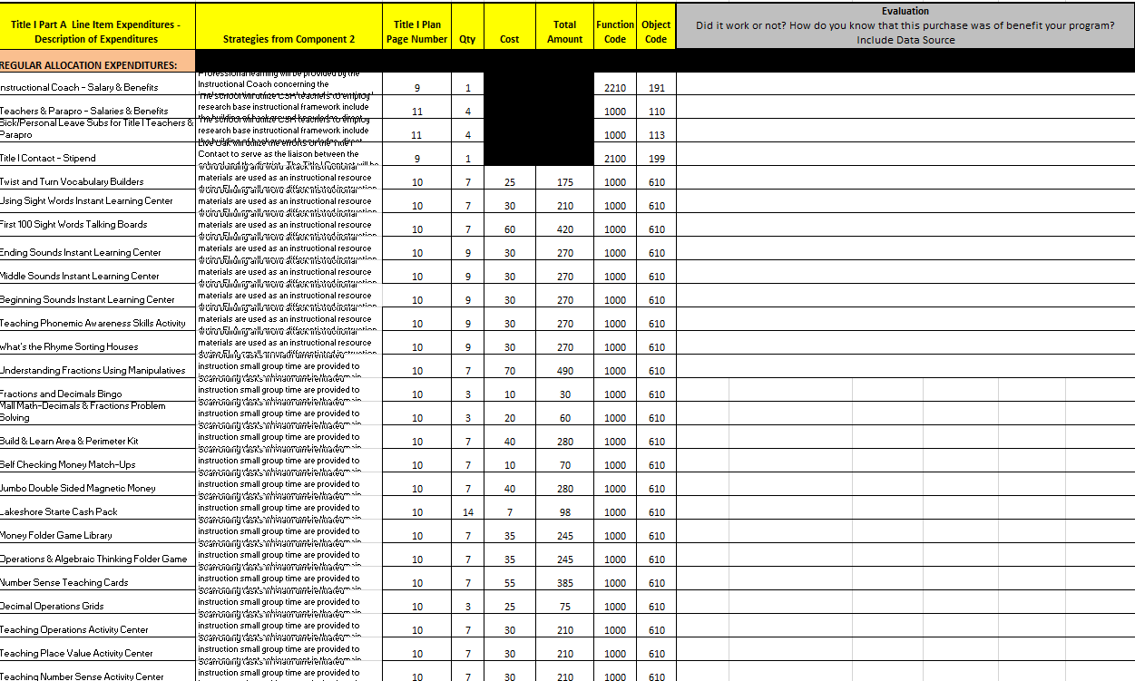

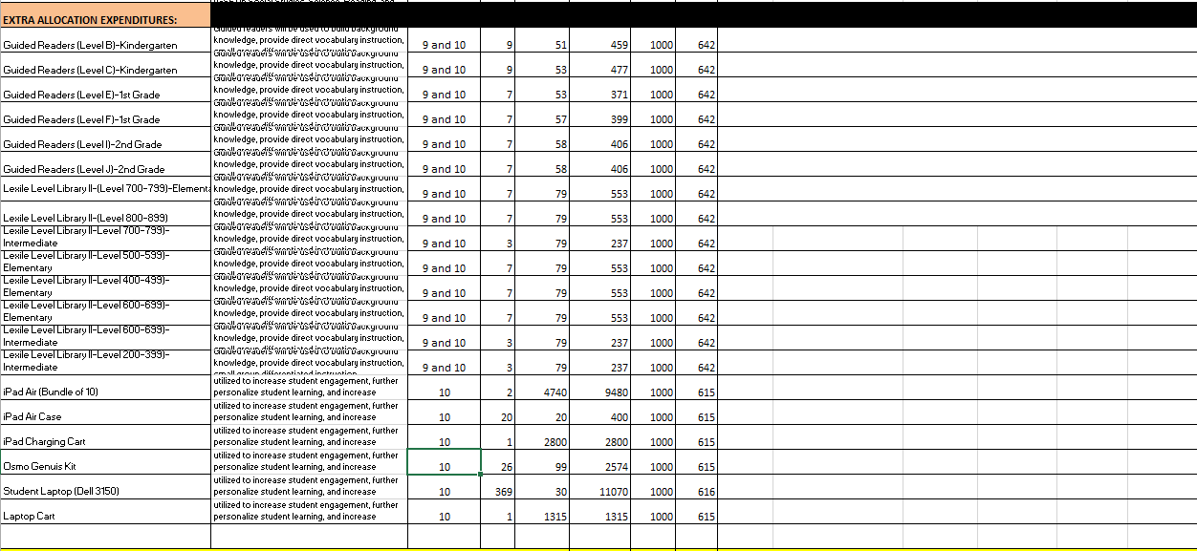

8(c) El Plan se desarrolló en coordinación con otros programas, incluyendo los de la Ley de Oportunidades de Trabajo Escolar de 1994, la Ley de Tecnología Vocacional y Aplicada Carl D. Perkins y la Ley de Servicio Nacional y Comunitario de 1990.
Respuesta:
El plan se desarrolla en coordinación con otros programas, incluyendo los de la Ley de Oportunidades de Trabajo Escolar de 1994, la Ley de Tecnología Vocacional y Aplicada Carl D. Perkins y la Ley de Servicio Nacional y Comunitario de 1990.

9. Actividades para asegurar que los estudiantes que tengan dificultad para dominar el dominio
Los niveles avanzados de las normas de rendimiento académico requeridas por la Sección 1111 (b) (1) deberán recibir asistencia adicional efectiva y oportuna, que incluirá medidas para asegurar que las dificultades de los estudiantes sean identificadas oportunamente y para proporcionar información suficiente sobre la cual Base efectiva.
Respuesta:
La escuela provee actividades para asegurar que los estudiantes que tengan dificultad para dominar niveles proficientes o avanzados de estándares de logros académicos deberán recibir asistencia adicional efectiva y oportuna.
Esas actividades (especialmente para aquellos estudiantes que están luchando) son:
• Respuesta a la Intervención (RTI)
• Apoyo Eficaz de Comportamiento y de Instrucción (EBIS)
• Lectura y Matemáticas STAR
• Servicios del Equipo de Apoyo al Estudiante
• Tutoría
• Conferencias de Padres
• Aprendizaje Profesional

9(a) Actividades para asegurar que los estudiantes que experimentan dificultad en el manejo de las normas deben recibir asistencia efectiva y oportuna, que incluirá:
Respuesta:
Live Oak utiliza el sistema de Respuesta a la Intervención para los estudiantes que también están en riesgo de comportamiento o académicamente. Los estudiantes que reciben apoyo de Nivel 2 (EBIS - Apoyo Eficaz de Comportamiento y de Instrucción) reciben intervenciones adicionales basadas en la investigación en la parte superior del programa básico de Lectura o Matemáticas. Estos estudiantes son frecuentemente monitoreados usando las herramientas prescritas por el distrito (Fast Bridge) para determinar la efectividad de las intervenciones. Los padres / tutores son invitados a todas las reuniones de Nivel 2. Si un estudiante no muestra crecimiento en las metas establecidas (de acuerdo a los puntos individuales de datos del estudiante), entonces el estudiante es referido al Equipo de Apoyo al Estudiante (SST-Nivel 3) que proporciona una intervención instructiva más intensiva en un grupo aún más pequeño A las intervenciones proporcionadas a través de las Intervenciones de Nivel 2 y el programa básico regular.

9(b) Medidas para asegurar que las debilidades de los estudiantes se identifiquen en forma oportuna.
Respuesta:
Cada mes se lleva a cabo el monitoreo del progreso del desempeño de los estudiantes para los estudiantes de bajo rendimiento (cuantificados por Fast Bridge) una vez al mes para los estudiantes que muestran deficiencias estratégicas y por lo menos una vez al período de nueve semanas. Además, las evaluaciones semanales de los maestros ayudan a identificar a los estudiantes que están en riesgo de no cumplir con los estándares del nivel de grado.
Para proporcionar ayuda a los estudiantes que no están dominando los niveles avanzados o proficientes de logro académico de una manera oportuna, los estudiantes reciben intervenciones académicas del maestro de la clase del estudiante. Durante estos tiempos de tutoría, las actividades basadas en la investigación se utilizan como las lecturas de Dr. Cupp, Moby Max, Illumine, Math Triumphs, Triumph Coach Tools, lecturas rápidas y actividades de lectura FCRR. Los estudiantes que están en riesgo académico también reciben apoyo a través de la colocación de Intervención Temprana (EIP) y los maestros de Título I que proporcionan apoyo académico a través de una variedad de modelos de servicio incluyendo pull-out, aumento y reducción del tamaño de la clase. Un "campamento de entrenamiento" de instrucción se lleva a cabo durante las dos últimas semanas de la escuela para proporcionar apoyo académico a los estudiantes que no demostraron el dominio del CCGSE según lo evaluado a través de las Pruebas Estandarizadas del Estado. Estos estudiantes reciben asistencia en un grupo pequeño basado en sus fortalezas y debilidades

9(c) Capacitación periódica de maestros en la identificación de debilidades y asistencia adecuada para las debilidades identificadas.
Respuesta:
Los maestros reciben un desarrollo profesional continuo en temas que reflejan las necesidades identificadas de los estudiantes, incluyendo información sobre cómo trabajar con una población estudiantil diversa y estrategias de instrucción efectivas para ayudar a aumentar el rendimiento estudiantil en Matemáticas, Ciencias, Estudios Sociales y lectura de no ficción.

9(d) Conferencias entre maestros y padres que detallan lo que la escuela hará para ayudar al estudiante, lo que los padres pueden hacer para ayudar al estudiante y asistencia adicional disponible para el estudiante en la escuela o en la comunidad.
Respuesta:
Durante las conferencias de padres y maestros, los miembros del personal tratan habilidades específicas que necesitan ser dominadas por estudiantes en riesgo. Las intervenciones basadas en la investigación se comparten con los padres durante estas conferencias. Los miembros del personal comparten los recursos disponibles que ayudarán a los padres a ayudar a los estudiantes tales como el Centro de Recursos para Padres y sitios web amigables para los estudiantes a practicar con ellos en casa (si hay una computadora disponible en la casa del estudiante). Las "carpetas de los miércoles" y las agendas diarias se utilizan para proporcionar a los padres información sobre el progreso académico de los estudiantes. También se proporciona una lista de recursos basados en la comunidad a los padres según sea necesario. Estos recursos incluyen, pero no se limitan a lo siguiente: Ayude a una camioneta dental Child Smile, el programa de mentores Newton y los talleres para padres de Kaiser Permanente.

10. Descripción de cómo los resultados individuales de la evaluación del estudiante y la interpretación serán proporcionados a los padres.
Respuesta:
La información de evaluación estará disponible para los padres a través de Infinite Campus una vez que la información de evaluación de Georgia Milestones sea liberada por el Departamento de Educación de Georgia. Los resultados de la evaluación también se envían a casa con los estudiantes en el otoño (Pruebas CogAT, IOWA) y Primavera (CogAT, Pruebas IOWA, Hitos de Georgia). Los padres tienen la oportunidad de reunirse con los maestros y el personal administrativo sobre la información de evaluación una vez que los resultados de los exámenes están disponibles para la escuela. Durante las conferencias de padres y maestros, los maestros interpretan los resultados de las pruebas de los niños para los padres que indican que necesitan ayuda con la interpretación. Live Oak implementará proactivamente talleres de padres para ayudar a los padres / tutores a interpretar los informes de logros de los estudiantes.

11. Disposiciones para la recopilación y desagregación de datos sobre los logros y resultados de evaluación de los estudiantes.
Respuesta:
Las necesidades de los estudiantes se evalúan formalmente usando los resultados de las pruebas estatales con los Hitos de GKIDS, CogAT, IOWA y Georgia (3ª-5ª). Los resultados de estas pruebas vienen del estado en el otoño y finales de la primavera de cada año. El personal de la escuela, incluyendo directores, subdirectores, maestros de clase (regulares y suplementarios -Título I, EIP, Educación Especial y Dotados) y miembros del Comité de Liderazgo de Mejoramiento Escolar de la escuela de Live Oak analizan los datos de desempeño de los estudiantes para sus fortalezas y debilidades. Los datos académicos son desagregados por subgrupos y examinados para hacer comparaciones tanto externas como internas.

12. Disposiciones para garantizar que los resultados de las evaluaciones desagregadas para cada categoría son válidos y
de confianza.
Respuesta:
Los resultados de la evaluación se revisan con los datos recopilados en el Campus Infinito y otros datos de origen como FTE para asegurar la precisión de cada estudiante y subgrupo. Los procedimientos de administración de pruebas estandarizados son seguidos y verificados por el coordinador de pruebas de la escuela y el director para asegurar que los resultados son válidos y confiables.

13. Disposiciones para la presentación de informes públicos sobre datos desglosados.
Respuesta:
Los datos desagregados se ponen a disposición del público a través del sitio web del Departamento de Educación. Los informes desagregados sobre el desempeño de todos los grupos estudiantiles principales se publican en el sitio web de la escuela y se publican en varios periódicos locales, además de publicar un comentario público sobre la pared de datos de la escuela.

14. Plan desarrollado durante un período de un año, a menos que la LEA, después de
Recomendación de sus proveedores de asistencia técnica, determina que se
Necesarios para desarrollar e implementar el programa escolar
Respuesta:
El Equipo de Liderazgo de Live Oak (compuesto de maestros y administradores de nivel de grado) desarrolló el Plan Título I original durante los primeros cuatro meses del año escolar 2009-2010. Anualmente, el equipo de liderazgo revisa el Plan Título I para asegurar la validez del plan, con la revisión más reciente durante el verano de 2016.

15. Plan desarrollado con la participación de la comunidad a ser servida y
Individuos que llevarán a cabo el plan, incluyendo maestros, directores, otro personal de la escuela, y personal de servicio al alumno, padres y estudiantes (si es secundario).
Respuesta:
El Equipo de Liderazgo de Live Oak (compuesto por maestros y administradores de nivel de grado) utilizó los datos disponibles para redactar el Plan Título I. Los comentarios sobre el borrador fueron solicitados y recibidos del Consejo Escolar Local, representantes de la PTO y facultad. También se revisa en la Reunión Anual de Revisión y Desarrollo. La aprobación final del plan involucró a todo el personal certificado.

16. Plan disponible para la LEA, los padres y el público.
Respuesta:
El Plan Título I de toda la escuela se envía por correo electrónico y se carga en el programa SharePoint del distrito para su revisión por el Director del Título I del NCSS y el personal de la Oficina Central del NCSS. El plan se discute en Reuniones del Consejo Escolar, Reuniones PTO, y una copia está disponible para su revisión en la oficina de la escuela y el Centro de Medios. El plan se actualizará anualmente y se pondrá a disposición a través del proceso descrito aquí.

17. Plan traducido, en la medida de lo posible, en cualquier idioma que
Porcentaje de los padres de los estudiantes participantes en la escuela hablan como su idioma principal.
Respuesta:
Aproximadamente el 2% de los estudiantes de Live Oak hablan otro idioma principal en el hogar (español). A solicitud de los padres, el plan Título I se traduce al español. Sin embargo, la política de participación de los padres y la póliza del hogar y la escuela están disponibles en español para las familias hispanas.

18. El plan está sujeto a las provisiones de mejoramiento escolar de la Sección 1116.
Respuesta:
Los fondos del Título I se utilizan para comprar materiales de instrucción utilizados para satisfacer las necesidades de la escuela determinadas por los datos de logros estudiantiles. Live Oak tiene un equipo de liderazgo escolar diversamente representado que analiza los datos de rendimiento de los estudiantes. Los resultados se usan para determinar las necesidades atendidas como ya se describió en el Componente 2 (p.5). Los materiales comprados se correlacionarán con áreas que el Equipo de Liderazgo Escolar determine como áreas que necesitan mejoras como se tratan en los planes de acción anuales de mejoramiento escolar de la escuela. Se guardan actas de todas las reuniones del Equipo de Liderazgo y se difunden entre todo el personal para retroalimentación e información. Durante la revisión anual de los datos y la actualización de los planes de acción de mejora de la escuela, el Equipo de Liderazgo revisará y actualizará los componentes del apéndice Título I como parte del proceso de planificación.

Apéndice A
Datos del perfil de la escuela - Live Oak Elementary *
Criterion-Reference Competency Test (CRCT) Partituras-Porcentaje de estudiantes de tercer grado que cumplieron o superaron los estándares

Subject | 2009-2010 | 2010-2011 | 2011-2012 | 2012-2013 | 2013-2014 | 2014-2015

Artes del lenguaje inglés | 77% | 83.75% | 91% | 83.7% | 85% | No disponible
Leyendo | 87% | 92.5% | 91% | 85.4% | 89% | No disponible
Matemáticas | 59% | 75% | 82% | 68.3% | 77% | No disponible
Ciencia | 61% | 71% | 73% | 63.3% | 75% | No disponible
Ciencias Sociales | 52% | 67.7% | 77% | 73.4% | 84% | No disponible

Subject | 2009-2010 | 2010-2011 | 2011-2012 | 2012-2013 | 2013-2014 | 2014-2015
Criterion-Reference Competency Test (CRCT) Partituras-Porcentaje de estudiantes d cuarto grado que cumplieron o superaron los estándares

Artes del lenguaje inglés | 78% | 76% | 95% | 93.1% | 81% | No disponible
Leyendo | 78% | 77% | 93% | 92.4% | 89% | No disponible
Matemáticas | 47% | 70% | 88% | 84.3% | 68% | No disponible
Ciencia | 42% | 65% | 85% | 81.9% | 70% | No disponible
Ciencias Sociales | 59% | 60% | 87% | 81.1% | 67% | No disponible

Criterion-Reference Competency Tests (CRCT) Scores-Percent of 5th graders who met or exceeded standards
Subject | 2009-2010 | 2010-2011 | 2011-2012 | 2012-2013 | 2013-2014 | 2014-2015

Artes del lenguaje inglés | 90% | 89% | 95% | 97.1% | 91% | No disponible
Leyendo | 91% | 90% | 94% | 96.3% | 89% | No disponible
Matemáticas | 82% | 84.5% | 70% | 92.3% | 78% | No disponible
Ciencia | 66% | 61% | 67% | 79% | 78% | No disponible
Ciencias Sociales | 59% | 51% | 76% | 86.9% | 78% | No disponible

Grade 5 Writing Assessment: Percent of 5th graders who met or exceeded standards
 | 2009-2010 | 2010-2011 | 2011-2012 | 2012-2013 | 2013-2014 | 2014-2015
% meeting or exceeding standards | 67% | 68% | 73% | 83% | 77% | GWA retired and no longer administered

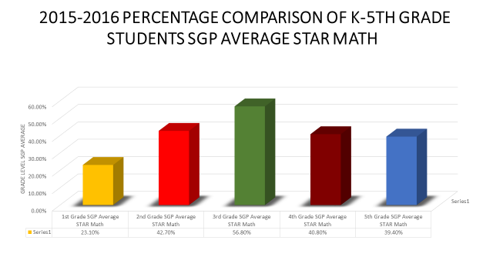

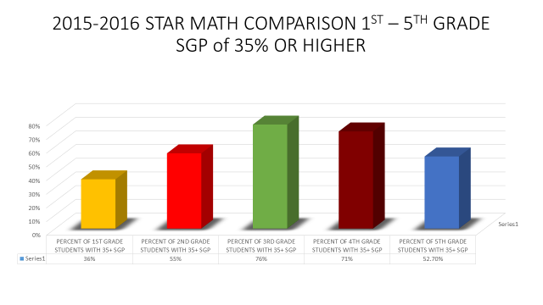

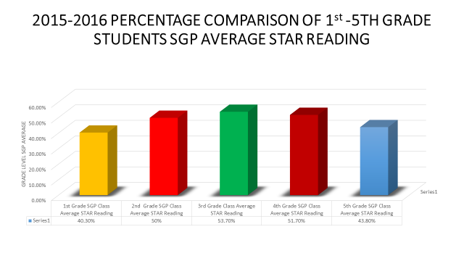

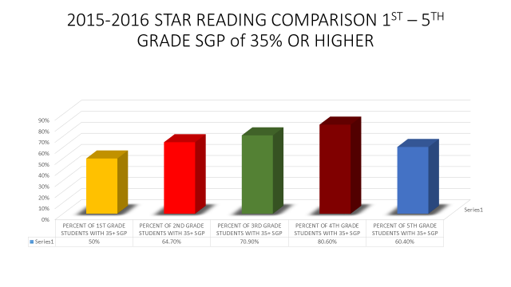

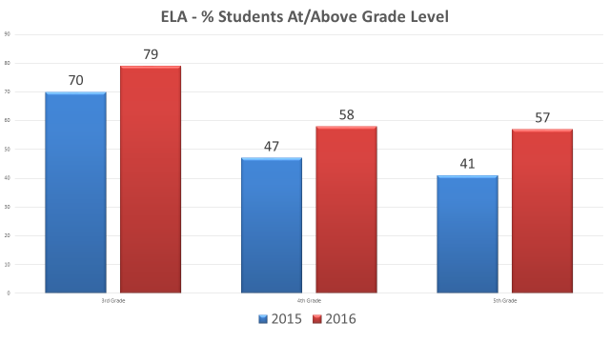

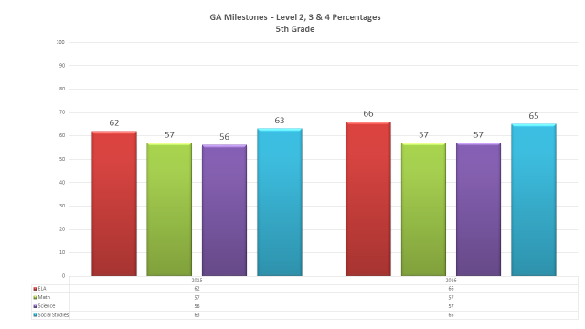

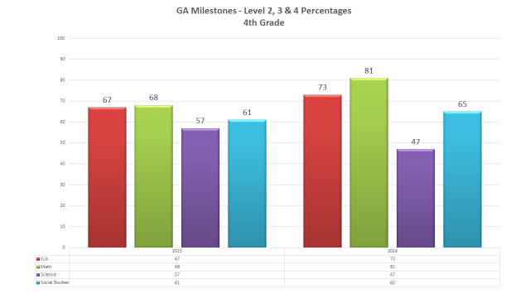

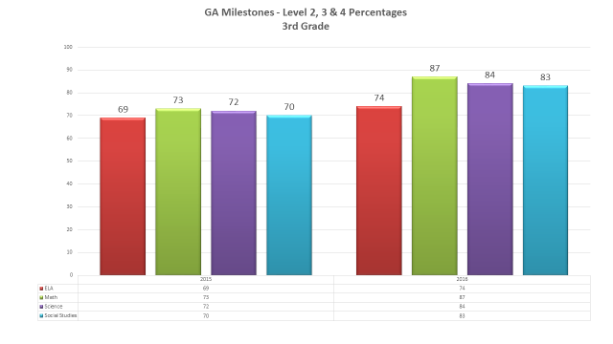

apéndice B
Acuerdo entre la escuela y los padres (Revised 8/20/16)
Live Oak Elementary
2016-2017
Estimado Padre / Tutor,
Los estudiantes que participan en el Programa Título I, Parte A, y sus familias están de acuerdo en que este pacto describe cómo los padres, todo el personal de la escuela y los estudiantes compartirán la responsabilidad de mejorar el rendimiento académico de los estudiantes y describirán cómo la escuela Y los padres construirán y desarrollarán una asociación que ayudará a los niños a alcanzar los altos estándares del Estado.
Para entender cómo trabajar juntos puede beneficiar a su hijo, primero es importante entender las metas de nuestro distrito y la escuela para el logro académico del estudiante.
Newton County School System Objetivos:
La meta principal del Sistema Escolar del Condado de Newton es proporcionar excelencia educativa para todos los estudiantes.
Los objetivos de Live Oak Elementary:
⎫ La meta de la Escuela Primaria Live Oak es proveer a los estudiantes con las habilidades necesarias para que los estudiantes se gradúen de la preparatoria preparada para ingresar a la universidad o una carrera.
⎫ La meta de la Escuela Primaria Live Oak es aumentar el logro estudiantil en lectura de Ciencias en un 3% durante el año escolar 2015-2016.
⎫ La meta de la Escuela Primaria Live Oak es aumentar el logro estudiantil en Matemáticas un 3% durante el año escolar 2015-2016.
Área de Especialización de Live Oak Elementary:
⎫ Las áreas de enfoque de la Escuela Primaria Live Oak serán lectura de no ficción (contenido de Ciencias y Estudios Sociales) y sentido numérico y numeración.
Para ayudar a su hijo a cumplir con las metas del distrito y la escuela, la escuela, usted y su niño trabajarán juntos para:
Responsabilidades de la escuela:
La Escuela Primaria Live Oak:
1. Describir las formas en que la escuela proporcionará a los padres estrategias / actividades para ayudar a su hijo con el currículo de alta calidad y la instrucción impartida en el ambiente de aprendizaje de la escuela que le permite cumplir con los estándares de desempeño estudiantil del estado.
⎫ Desarrolle asignaciones de tareas que permitan la participación de los padres, así como periódicamente proporcione secciones para que los padres envíen comentarios al maestro sobre la asignación.
⎫ Ofrecer matemáticas gratis o leer las noches familiares para que los padres repasen el contenido que se enseña en la escuela.
⎫ Publicar información sobre Power Words y Matemáticas y Lectura en línea.
⎫ Proporcionar un boletín mensual que contendrá juegos que las familias pueden jugar para revisar las palabras del vocabulario que hemos introducido en el aula.
2. Celebrar conferencias de padres y maestros (por lo menos anualmente en las escuelas primarias) durante las cuales se discutirá este pacto en relación con el logro individual del niño.
⎫ Las semanas de la conferencia de padres y maestros se llevarán a cabo la semana del 7 de septiembre y el 22 de febrero.
⎫ El Pacto entre la escuela y los padres se utilizará para proporcionar un marco para el diálogo entre el maestro y el padre en el momento de la conferencia.
⎫ Se ofrecerán oportunidades adicionales a los padres para que se reúnan con los maestros durante todo el año, según lo soliciten el maestro, los padres, el estudiante o el administrador.
3. Proporcionar a los padres informes frecuentes sobre el progreso de sus hijos.
⎫ La comunicación oportuna se proporcionará a través de: agendas del estudiante / planificadores, boletines informativos, correo electrónico, mensajería escolar, marquesina escolar y sitio web de la escuela. Los informes semanales serán proporcionados a los padres a través de la "carpeta del miércoles" que se les da a los estudiantes con respecto al progreso académico del estudiante. Cada 4 ½ semanas, los informes de progreso se entregarán a los estudiantes cada período de calificación. Cada 9 semanas, se entregarán boletas de calificaciones a los estudiantes. Los reportes de pruebas de referencia serán compartidos a solicitud en cuanto a la progresión del estudiante durante el año en noviembre y marzo.
4. Proporcionar a los padres un acceso razonable al personal.
Los padres pueden solicitar reunirse con un maestro por la mañana antes de la escuela, durante el horario de planificación del maestro o después de la escuela. Cualquier reunión que se solicite fuera de esos momentos no se concederá en un esfuerzo por proteger el valioso tiempo de instrucción dado por el maestro. Los padres pueden llamar a la escuela, escribir una nota en la agenda del estudiante, enviar un correo electrónico, o escribir una carta al personal de acceso.
5. Proporcionar a los padres la oportunidad de ser voluntarios y participar en la clase de su hijo, y observar las actividades de la clase de la siguiente manera:
Los padres pueden solicitar que se conviertan en una mamá de habitación o papá al comienzo del año escolar. Los padres también pueden ser voluntarios en la escuela. Se les pide a los voluntarios que lean a grupos pequeños de estudiantes, escuchen a los estudiantes leer y ayuden a los estudiantes con el sentido del número y la numeración. Live Oak también solicita a los padres que participen en la clase de su hijo como orador invitado. Los padres son bienvenidos para observar las actividades del aula. La escuela anima a los padres a participar en el aprendizaje de sus hijos con la mayor frecuencia posible. A todos los padres se les pide que determinen las fechas y horarios para el voluntariado y las observaciones en el aula con el maestro, así como firmar en la oficina para obtener una pegatina de visitante.
Responsabilidades de los padres:
Nosotros, como padres, haremos lo siguiente:
• Diviértete con las matemáticas. Utilice materiales en casa y se recomienda en los boletines informativos y durante la noche de matemáticas para explorar las matemáticas en casa.
• Trate de asistir a Family Fun Nights o obtener información del PTO o del maestro de mi hijo si no podemos asistir.
• Juegue juegos de palabras con las nuevas palabras de vocabulario y encuentre maneras de usar estas palabras en conversaciones familiares.
• Busque el boletín de la clase cada mes, el sitio web de la escuela y otros sitios web recomendados para aprender nuevas matemáticas, estudios sociales y contenido científico.
Responsabilidades del Estudiante:
• Completar las asignaciones de tarea con mi padre y marcar el contenido de matemáticas, estudios sociales o ciencias que no entiendo para revisar con el maestro.
• Utilice los sitios web que mi maestro comparte conmigo para completar la práctica de matemáticas, estudios sociales y contenido científico en casa.
• Hable con mi familia sobre el nuevo vocabulario y lo que estoy aprendiendo en la escuela.
• Traiga a casa nuestro boletín de clases y avisos sobre Family Fun Nights.
• Trate de inventar mi propio juego de aprendizaje y compartirlo con mi clase y maestro.
Por favor, revise este Convenio entre la escuela y los padres con su hijo. Este Acuerdo entre la Escuela y los Padres será discutido con usted durante todo el año en diferentes eventos de la escuela-familia mientras trabajamos juntos para ayudar a su niño a tener éxito en la escuela.
Por favor firme y date abajo para reconocer que ha leído, recibido y está de acuerdo con este Acuerdo de Escuela-Padres. Una vez firmado, por favor devuelva el formulario al maestro de su hijo. ¡Esperamos con interés nuestra asociación entre padres y escuelas!
Firma del representante de la escuela: Ericka Anderson Fecha: 20/8/16
Firma del padre / tutor: ________________________ Fecha: ___________________
Firma del estudiante: _______________________________ Fecha: ___________________

Revised 08/20/16

Appendix C



